一、项目概述
本项目为乐山市公路建设服务中心乐山市“四好农村路”市级信息化平台建设项目，采购最高限价：159.0075万元。
- 服务内容及要求（实质性要求）
1、系统建设背景
2023年交通运输部发布《关于推进公路数字化转型加快智慧公路建设发展的意见》，要求“提升公路养护管理数字化水平”、“构建农村公路数字化综合监管体系”、“推进公路养护装备智能化升级”。2021年四川省人民政府印发《四川省“四好农村路”示范县和示范市评定办法》，要求“推广应用现代化信息技术，提升农村公路管理信息化水平”。
根据国、省政策要求，结合乐山市普通公路管理现状，为了提升乐山市普通公路管理信息化水平，充分利用数据资源，为决策提供有效支持开展本项目的建设。
本项目建设需要达到四川省“四好农村路”省级示范市的标准。
2、系统总体架构
系统总体架构图

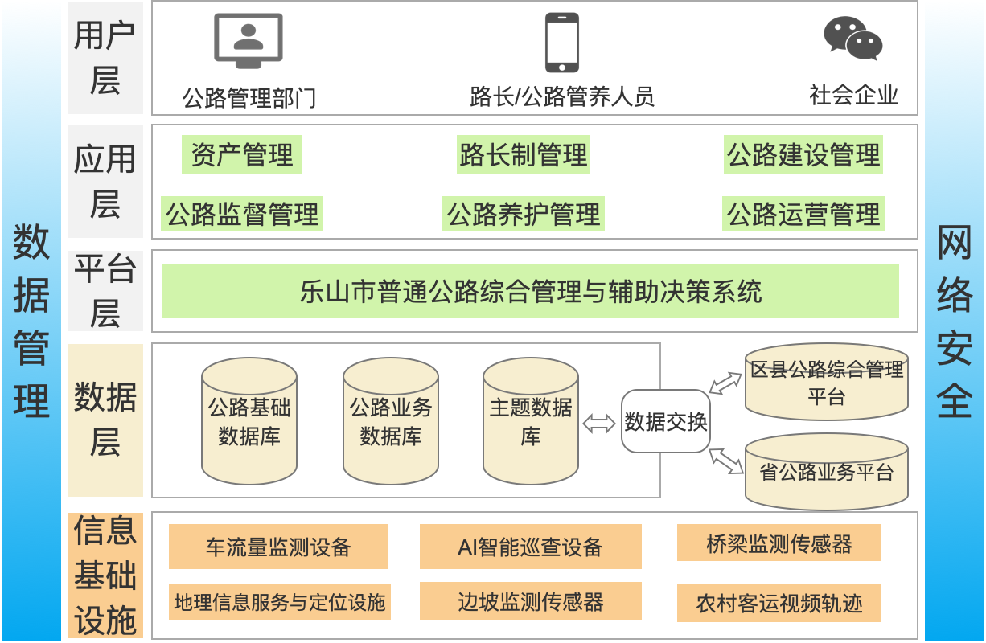
3、系统网络建设
整个云计算平台在组网设计上满足“大二层”结构，从网络接口、网络链路到关键网络设备均配置冗余部件。在网络接口上每台物理服务器至少配置8个网络接口，分别用于业务服务、虚拟化平台宿主机管理、IP存储系统互联、灾备网络、安全管理网络。
整个平台由网络服务、计算服务、存储服务、安全服务、信创区、管理区等部分组成，网络出口与电子政务外网和用户专网相连。网络区域是所有应用业务数据的转发中心，利用云骨干网络基础，在电子政务外网区建设的资源区，与各接入单位的终端连接。并在资源区划分为出口区、业务区和管理区，通过网络设备部署实现数据传输和交换。
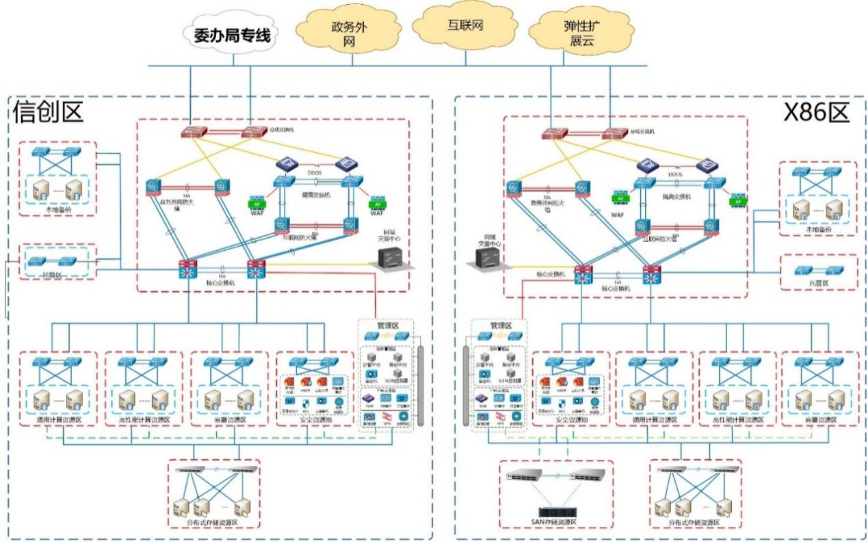
图 政务云架构图
4、软件开发
软件功能清单
序号 | 模块 | 功能描述 | 备注
 | 资产管理 | 以省公路基础数据库为基础，建立乐山市公路资产数据库，包括路线、桥梁、隧道、边坡、交通设施、安全设施、服务设施、“交通+”等类型。支持公路资产数据的动态更新，包括文件导入，属性修改。支持公路资产数据的多维度可视化统计，统计维度包括行政区划、等级、类型等，展示方式包括柱状饼状图等。支持公路资产数据的GIS可视化展示和友好交互，包括下钻上浮，点击框选等。
 | 路长制管理 | 路长制管理用于路长制工作中，路长与责任路线的管理、路长巡查的记录、路长督办的记录、路长工作的考核。支持接入第三方区县级平台路长的业务数据。支持区县按设定权限使用市级平台完成路长制管理工作。支持地图可视化展示路长制组织结构图和各级路长的责任路线线形。支持路长制业务数据的分析决策。
 | 公路建设管理 | 对建设项目的建设进度情况、资金投入情况等业务的管理。通过导入四川省交通运输统计分析监测和投资计划管理信息系统的数据，进行可视化展示。对建设项目的分析决策提供依据。
 | 公路监督管理 | 交通运输监管中早发现问题、早研判分析、早调度处置的流程化管理。
 | 公路养护管理 | 通过应用电子地图实现对道路、专管员、养护单位的动态管理与综合展示。对养护巡查过程中上报的问题进行管理与处置，形成全流程闭环管理模式。根据历年养护实施情况和检测路况，为养护工作科学化决策提供支撑。
 | 公路运营管理 | 通过对运营车辆的动态监管和调度，打造农村公路服务体系，为农村公路运营管理、人民群众日常出行提供便捷化信息服务。
（1）资产管理
以省公路基础数据库为基础，建立乐山市公路资产数据库，包括路线、桥梁、隧道、边坡、交通设施、安全设施、服务设施、路衍经济元素（司机之家，服务区）等类型。
支持公路资产数据的动态更新，包括文件导入，属性修改。支持公路资产数据的多维度可视化统计，统计维度包括行政区划、等级、类型等，展示方式包括柱状饼状图等。支持公路资产数据的GIS可视化展示和友好交互，包括下钻上浮，点击框选等。
1）路线管理
对路线信息进行管理，包括基础信息、参数信息、路线多媒体（视频和图片）。
数据录入功能。支持GeoJson格式导入路线信息，系统自动判断异常数据并给出异常类型及异常数据位置。
数据编辑功能。支持对路线信息进行编辑，字段包括路线名称、起点名称、迄点名称、行政等级。支持对路段参数信息进行编辑，字段包括路段路面类型、技术等级、起点名称、起点桩号、迄点名称、迄点桩号、路面宽度、路基宽度、是否为重复路段、重复路线编码、重复路段序列号、重复路段起点桩号、重复路段终点桩号、是否断头路、可绿化里程、已绿化里程、养护里程、是否为城管路段、建成时间、最近建成时间、管养单位代码、管养单位名称、已实施安保工程里程、是否已完善安保设施。支持编辑路段多媒体信息，包括视频及图片，视频支持mp4格式，图片支持Jpg，Png格式。
查看详情功能。支持查看路线基础信息，字段包括路线名称、路线编码、行政区划、行政等级、起点名称、起点桩号、迄点名称、迄点桩号、路线里程。支持查看路段参数信息，字段包括路段路面类型、技术等级、起点名称、起点桩号、迄点名称、迄点桩号、路面宽度、路基宽度、是否为重复路段、重复路线编码、重复路段序列号、重复路段起点桩号、重复路段终点桩号、是否断头路、可绿化里程、已绿化里程、养护里程、是否为城管路段、建成时间、最近建成时间、管养单位代码、管养单位名称、已实施安保工程里程、是否已完善安保设施。支持查看路段多媒体信息，包括图片及视频。支持查看路线地图，展示路线线形，起点和迄点的位置。
信息筛选功能。支持按照行政区划筛选，在行政区划名称后进行路线数量的统计（包括本级及下属区域）。支持按照行政等级筛选，字段包括国道、省道、县道、乡道、村道、专用公路。支持按照路段路面类型进行筛选，字段包括沥青混凝土、水泥混凝土、沥青贯入式、沥青碎石、沥青表面处治、碎、砾石（泥结或级配）、半整齐石块、其他粒料、粒料加固土、其他当地材料加固或改善土、无路面（未铺装的路面）
查看分布功能。根据筛选条件，地图展示 满足筛选条件的路线的分布情况。
2）桥梁管理
对桥梁信息进行管理，字段包括桥梁名称、桥梁编码、行政区划、技术状况等级、桥梁全长、桥梁全宽、桥面铺装类型、桥梁交工日期等。
数据录入功能。支持GeoJson格式批量导入桥梁数据，系统自动判断桥梁中心桩号是否与路线桩号范围匹配，并提示桥梁中心桩号围在所属路线的数据。支持添加单条桥梁数据，数据字段基础信息、参数信息、桥梁图片、位置信息四种数据类型。其中基础信息包括桥梁名称、桥梁编码、行政区划、技术状况等级、桥面交工日期、桥梁监管单位、桥梁设计单位、桥梁施工单位、设计载荷等级、桥面铺装类型。参数信息包括桥梁全宽、桥梁净宽、桥梁跨径组合、跨径总长、单孔最大跨径。支持添加桥梁多媒体信息，包括视频及图片，视频支持mp4格式，图片支持Jpg，Png格式。位置信息包括所属路线、桥梁全长、中心点桩号、桥梁迄点桩号、桥梁迄点桩号。位置信息录入支持点击地图录入，支持直接输入经纬度数据，支持输入中心点桩号自动计算经纬度，地图辅助工具包括地址搜索定位。
数据编辑功能。支持编辑基础信息、参数信息、桥梁图片、位置信息四种数据类型。其中基础信息包括桥梁名称、桥梁编码、行政区划、技术状况等级、桥面交工日期、桥梁监管单位、桥梁设计单位、桥梁施工单位、设计载荷等级、桥面铺装类型。参数信息包括桥梁全宽、桥梁净宽、桥梁跨径组合、跨径总长、单孔最大跨径。支持编辑桥梁多媒体信息，包括视频及图片，视频支持mp4格式，图片支持Jpg，Png格式。位置信息包括所属路线、桥梁全长、中心点桩号。位置信息编辑支持点击地图获取经纬度自动计算中心点桩号，支持输入经纬度数据，支持输入中心点桩号自动计算经纬度。
查看详情功能。展示桥梁的基础信息、参数信息、桥梁多媒体、位置信息。其中基础信息包括桥梁名称、桥梁编码、行政区划、技术状况等级、桥面交工日期、桥梁监管单位、桥梁设计单位、桥梁施工单位、设计载荷等级、桥面铺装类型。桥梁多媒体包括视频和图片。参数信息包括桥梁全宽、桥梁净宽、桥梁跨径组合、跨径总长、单孔最大跨径。位置信息包括所属路线、桥梁全长、中心点桩号、桥梁经度、桥梁纬度，地图展示桥梁位置及所在路线线形。
信息筛选功能。支持按照桥梁名称搜索。支持按照桥梁编码搜索。支持按照桥梁行政区划筛选。支持技术状况等级筛选，字段包括一类、二类、三类、四类、五类、未评级。支持桥面铺装类型筛选，字段包括水泥混凝土、沥青混凝土、水泥混凝土层和沥青混凝土层。
查看分布功能。根据筛选条件，地图展示满足筛选条件的桥梁的分布情况。
3）隧道管理
对隧道信息进行管理，字段包括隧道名称、隧道代码、行政区划、隧道分类、隧道长度、隧道净宽、隧道净高、人行道宽度等。
数据录入功能。支持Excel格式批量导入隧道数据。支持添加单条隧道数据，字段包括基础信息、参数信息、隧道照片、位置信息。其中基础信息包括：隧道名称、隧道代码、隧道分类、行政区划、洞口形式、隧道排水类型、衬砌材料、断面形式、隧道通风方式、隧道照明状况类型。参数信息包括：隧道净宽、隧道净高、人行道跨度。支持添加隧道多媒体信息，包括视频及图片，视频支持mp4格式，图片支持Jpg，Png格式。位置信息包括：所属路线、隧道长度、中心桩号。位置信息录入支持点击地图录入，支持直接输入经纬度数据，支持输入中心点桩号自动计算经纬度，地图辅助工具包括地址搜索定位。
数据编辑功能。支持编辑隧道数据，字段包括基础信息、参数信息、隧道照片、位置信息。其中基础信息包括：隧道名称、隧道代码、隧道分类、行政区划、洞口形式、隧道排水类型、衬砌材料、断面形式、隧道通风方式、隧道照明状况类型。参数信息包括：隧道净宽、隧道净高、人行道跨度。支持编辑隧道多媒体信息，包括视频及图片，视频支持mp4格式，图片支持Jpg，Png格式。位置信息包括：所属路线、隧道长度、中心桩号。位置信息录入支持点击地图录入，支持直接输入经纬度数据，支持输入中心点桩号自动计算经纬度，地图辅助工具包括地址搜索定位。
查看详情功能。展示隧道的基础信息、参数信息、隧道多媒体、位置信息。其中基础信息包括：隧道名称、隧道代码、隧道分类、行政区划、洞口形式、隧道排水类型、衬砌材料、断面形式、隧道通风方式、隧道照明状况类型。参数信息包括：隧道净宽、隧道净高、人行道跨度。位置信息包括：所属路线、隧道长度、中心桩号隧道起点桩号、隧道迄点桩号。隧道多媒体信息，包括视频及图片。地图展示隧道位置和所在路线线形。
信息筛选功能。支持按照隧道名称搜索。支持按照隧道代码搜索，支持按照隧道分类筛选，字段包括短隧道、中长隧道、长隧道、特长隧道。支持按照隧道行政区划进行筛选。
查看分布功能。根据筛选条件，地图展示满足筛选条件的隧道的分布情况。
4）边坡管理
对边坡信息进行管理，字段包括边坡名称、所属路线名称、行政区划、所属路线编码、边坡经度、边坡纬度、边坡排序。
数据录入功能。支持以Excel格式批量导入边坡数据。支持添加单条边坡数据，包括基础数据、参数数据、边坡照片、位置信息。其中基础数据包括边坡名称、所属路线名称、行政区划。参数信息包括边坡高度、边坡角度、坡率、防护类型、坡面材料。支持录入边坡多媒体信息，包括视频及图片，视频支持mp4格式，图片支持Jpg，Png格式。位置信息包括边坡经度、边坡纬度、边坡排序。位置信息录入支持点击地图录入，支持直接输入经纬度数据，支持输入中心点桩号自动计算经纬度，地图辅助工具包括地址搜索定位。
数据编辑功能。支持编辑边坡数据，包括基础数据、参数数据、边坡多媒体、位置信息。其中基础数据包括边坡名称、所属路线名称、行政区划。参数信息包括边坡高度、边坡角度、坡率、防护类型、坡面材料。支持编辑边坡多媒体信息，包括视频及图片，视频支持mp4格式，图片支持Jpg，Png格式。位置信息包括边坡经度、边坡纬度、边坡排序。位置信息录入支持点击地图录入，支持直接输入经纬度数据，支持输入中心点桩号自动计算经纬度。地图辅助工具包括地址搜索定位。
查看详情功能。支持查看边坡的基础数据、参数数据、边坡多媒体、位置信息。其中基础数据包括边坡名称、所属路线名称、行政区划。参数信息包括边坡高度、边坡角度、坡率、防护类型详细信息展示包括防护类型细项、破损情况细项、坡面状态细项等。边坡多媒体信息，包括视频及图片。地图展示边坡位置和所在路线线形。
信息筛选功能。支持按照边坡名称搜索。支持按照所属路线名称搜索。支持按照边坡行政区划进行筛选。
查看分布功能。根据筛选条件，地图展示满足筛选条件的边坡的分布情况。
5）安全设施管理
对安全设施信息进行管理，设施类型包括标线、标志、防护设施、防眩设施。
数据录入功能。支持用Excel文件的形式批量导入数据。支持添加单条安全设施数据，包括标识信息、位置信息和设计信息。其中标识信息包括分类编码、层次结构编码、实体名称。位置信息包括行政区划、起点桩号引用路线名称、中心桩号引用路线名称、终点桩号引用路线名称、起点桩号、中心桩号、终点桩号。位置信息录入支持点击地图录入，支持直接输入经纬度数据，支持输入桩号自动计算经纬度，地图辅助工具包括地址搜索定位。不同类型的设施有特有字段。标线的特有字段为：标线类型。标志的特有字段为：版面尺寸、标志类型、支撑形式、标志内容、标志面板材料。防护设施的特有字段为：联号、跨号、路侧位置、防护等级、护栏类型。防眩设施的特有字段为：构造形式、防眩设施部位、间距。支持添加安全设施多媒体信息，包括视频及图片，视频支持mp4格式，图片支持Jpg，Png格式。
数据编辑功能。支持编辑安全设施数据，包括标识信息、位置信息、设计信息、多媒体信息。其中标识信息包括分类编码、层次结构编码、实体名称。位置信息包括行政区划、起点桩号引用路线名称、中心桩号引用路线名称、终点桩号引用路线名称、起点桩号、中心桩号、终点桩号。位置信息录入支持点击地图录入，支持直接输入经纬度数据，支持输入桩号自动计算经纬度，地图辅助工具包括地址搜索定位。不同类型的设施有特有字段。标线的特有字段为：标线类型。标志的特有字段为：版面尺寸、标志类型、支撑形式、标志内容、标志面板材料。防护设施的特有字段为：联号、跨号、路侧位置、防护等级、护栏类型。防眩设施的特有字段为：构造形式、防眩设施部位、间距。支持编辑安全设施多媒体信息，包括视频及图片，视频支持mp4格式，图片支持Jpg，Png格式。
查看详情功能。支持查看安全设施的数据，包括标识信息、位置信息、设计信息、多媒体信息。其中标识信息包括分类编码、层次结构编码、实体名称。位置信息包括行政区划、起点桩号引用路线名称、中心桩号引用路线名称、终点桩号引用路线名称、起点桩号、中心桩号、终点桩号。不同类型的设施有特有字段。标线的特有字段为：标线类型。标志的特有字段为：版面尺寸、标志类型、支撑形式、标志内容、标志面板材料。防护设施的特有字段为：联号、跨号、路侧位置、防护等级、护栏类型。防眩设施的特有字段为：构造形式、防眩设施部位、间距。多媒体信息，包括视频及图片。地图展示安全设施位置及所属路线线形。
信息筛选功能。支持搜索路线名称进行筛选。支持选择实体名称进行筛选。支持按照安全设施的行政区划进行筛选。
查看分布功能。根据筛选条件，地图展示满足筛选条件的安全设施的分布情况。
6）服务设施管理
对服务设施信息进行管理，类型包括服务区、停车区、充电站、客运汽车停靠站、观景台。
数据录入功能。支持用GeoJson批量导入。支持添加单条服务设施数据，字段包括基本信息、服务能力、设施多媒体、位置信息。其中基本信息包括设施编号、服务设施名称、服务设施类型、初始运营时间、布局形式、经营模式、占地面积。服务能力包括停车场面积、停车位数量、是否有厕所、是否有加油设施、是否有加气设施、是否有车辆充电设施、是否有餐饮服务、是否有超市、是否有住宿、是否有汽车维修。支持添加服务设施多媒体信息，包括视频及图片，视频支持mp4格式，图片支持Jpg，Png格式。位置信息包括行政区划、所属路线名称、中心桩号。位置信息录入支持点击地图录入，支持直接输入经纬度数据，支持输入桩号自动计算经纬度，地图辅助工具包括地址搜索定位。
数据编辑功能。支持编辑服务设施数据。字段包括基本信息、服务能力、设施多媒体、位置信息。其中基本信息包括设施编号、服务设施名称、服务设施类型、初始运营时间、布局形式、经营模式、占地面积。服务能力包括停车场面积、停车位数量、是否有厕所、是否有加油设施、是否有加气设施、是否有车辆充电设施、是否有餐饮服务、是否有超市、是否有住宿、是否有汽车维修。支持编辑服务设施多媒体信息，包括视频及图片，视频支持mp4格式，图片支持Jpg，Png格式。位置信息包括行政区划、所属路线名称、中心桩号。位置信息录入支持点击地图录入，支持直接输入经纬度数据，支持输入桩号自动计算经纬度，地图辅助工具包括地址搜索定位。
查看详情功能。支持查看服务设施数据，字段包括基本信息、服务能力、设施多媒体、位置信息。其中基本信息包括设施编号、服务设施名称、服务设施类型、初始运营时间、布局形式、经营模式、占地面积。服务能力包括停车场面积、停车位数量、是否有厕所、是否有加油设施、是否有加气设施、是否有车辆充电设施、是否有餐饮服务、是否有超市、是否有住宿、是否有汽车维修。多媒体信息包括视频及图片。位置信息包括行政区划、所属路线名称、中心桩号。地图展示服务设施的位置及所属路线线形。
信息筛选功能。支持搜索路线名称进行筛选。支持选择不同的服务设施类型进行筛选。支持按照服务设施行政区划进行筛选。
查看分布功能。根据筛选条件，地图展示满足筛选条件的服务设施的分布情况。
7）养护设施管理
对养护设施信息（养护工区）进行管理，字段包括基本信息、多媒体信息、位置信息。
数据录入功能。支持GeoJson文件批量导入养护工区数据。支持添加单条养护工区数据。字段包括基础信息、设施多媒体、位置信息。其中基础信息包括工区编号、工区类型、人员、养护里程、占地面积、建筑面积、负责人、电话号码。支持上传养护设施多媒体信息，包括视频及图片，视频支持mp4格式，图片支持Jpg，Png格式。位置信息包括行政区划、路线名称、中心桩号、养护工区地址。位置信息录入支持点击地图录入，支持直接输入经纬度数据，支持输入桩号自动计算经纬度，地图辅助工具包括地址搜索定位。
数据编辑功能。支持编辑养护设施信息，字段包括基础信息、设施多媒体、位置信息。其中基础信息包括工区编号、工区类型、人员、养护里程、占地面积、建筑面积、负责人、电话号码。支持编辑养护设施多媒体信息，包括视频及图片，视频支持mp4格式，图片支持Jpg，Png格式。位置信息包括行政区划、路线名称、中心桩号、养护工区地址。位置信息录入支持点击地图录入，支持直接输入经纬度数据，支持输入桩号自动计算经纬度，地图辅助工具包括地址搜索定位。
查看详情功能。支持查看养护设施信息，字段包括基础信息、设施多媒体、位置信息。其中基础信息包括工区编号、工区类型、人员、养护里程、占地面积、建筑面积、负责人、电话号码。多媒体包括视频及图片。位置信息包括行政区划、路线名称、中心桩号、养护工区地址。地图展示养护设施位置及所在路线线形。
信息筛选功能。支持搜索路线名称进行筛选。支持搜索养护养护设施名称进行筛选。支持按照养护设施的行政区划进行筛选。
查看分布功能。根据筛选条件，地图展示满足筛选条件的养护设施的分布情况。
8）交通量观测设施管理
对交通观测设施信息进行管理，字段包括基础信息、设施多媒体、位置信息。
数据录入功能。支持GeoJson格式批量导入交通量观测设施信息。支持添加单条交通量观测设施信息。字段包括基础信息、设施多媒体、位置信息。其中基础信息包括交通量观测编号、交通量观测名称、建成时间、观测站设备类型、观测站类型。支持添加交通量观测设施多媒体信息，包括视频及图片，视频支持mp4格式，图片支持Jpg，Png格式。位置信息包括行政区划、路线名称、中心点桩号、观测站起点桩号、观测站终点桩号、观测站地址。位置信息录入支持点击地图录入，支持直接输入经纬度数据，支持输入桩号自动计算经纬度，地图辅助工具包括地址搜索定位。
数据编辑功能。支持编辑交通量观测设施信息。字段包括基础信息、设施多媒体、位置信息。其中基础信息包括交通量观测编号、交通量观测名称、建成时间、观测站设备类型、观测站类型。支持编辑交通量观测设施多媒体信息，包括视频及图片，视频支持mp4格式，图片支持Jpg、Png格式。位置信息包括行政区划、路线名称、中心点桩号、观测站起点桩号、观测站终点桩号、观测站地址。位置信息录入支持点击地图录入，支持直接输入经纬度数据，支持输入桩号自动计算经纬度，地图辅助工具包括地址搜索定位。
查看详情功能。支持查看交通量观测设施信息。字段包括基础信息、设施多媒体、位置信息。其中基础信息包括交通量观测编号、交通量观测名称、建成时间、观测站设备类型、观测站类型。位置信息包括行政区划、路线名称、中心点桩号、观测站起点桩号、观测站终点桩号、观测站地址。多媒体包括视频及图片。地图显示观测站所在位置、观测起点桩号到观测终点桩号范围、路线线形。
信息筛选功能。支持搜索路线名称进行筛选。支持搜索交通量观测名称进行筛选。支持选择观测站设备类型进行筛选。支持选择观测站类型进行筛选。支持选择交通量观测设施行政区划进行筛选。
查看分布功能。根据筛选条件，地图展示满足筛选条件的交通量观测设施的分布情况。
9）治超设施管理
对治超设施信息进行管理，字段包括基础信息、多媒体信息、位置信息。
数据录入功能。支持GeoJson格式批量导入治超设施信息。支持添加单条治超设施信息，字段包括基础信息、多媒体信息、位置信息。其中基础信息包括治超检测站编码、治超检测站名称、站点类别、是否有公示预警。支持添加治超设施多媒体信息，包括视频及图片，视频支持mp4格式，图片支持Jpg，Png格式。位置信息包括路线名称、行政区划、治超监测站桩号。位置信息录入支持点击地图录入，支持直接输入经纬度数据，支持输入桩号自动计算经纬度，地图辅助工具包括地址搜索定位。
数据编辑功能。支持对治超设施信息进行编辑，字段包括基础信息、多媒体信息、位置信息。其中基础信息包括治超检测站编码、治超检测站名称、站点类别、是否有公示预警。支持编辑治超设施多媒体信息，包括视频及图片，视频支持mp4格式，图片支持Jpg，Png格式。位置信息包括路线名称、行政区划、治超监测站桩号。位置信息录入支持点击地图录入，支持直接输入经纬度数据，支持输入桩号自动计算经纬度，地图辅助工具包括地址搜索定位。
查看详情功能。支持对治超设施信息进行查看，字段包括基础信息、多媒体信息、位置信息。其中基础信息包括治超检测站编码、治超检测站名称、站点类别、是否有公示预警。多媒体包括视频及图片。位置信息包括路线名称、行政区划、治超监测站桩号。地图显示治超检测站所在位置，所在路线线形。
信息筛选功能。支持搜索路线名称进行筛选。支持搜索治超检测站名称进行筛选。支持选择站点类型进行筛选。支持选择治超检测设施行政区划进行筛选。
查看分布功能。根据筛选条件，地图展示满足筛选条件的治超检测设施的分布情况。
10）“交通+”管理
对“交通+”信息进行管理，类型包括经济连接点、文化旅游连接点、交通连接点。字段包括基础信息、多媒体信息、位置信息。
数据录入功能。支持GeoJson格式批量导入信息。支持添加单条“交通+”信息，字段包括基础信息、多媒体信息、位置信息。其中基础信息包括经济连接点编码、交通连接点编号、文化旅游连接点编号经济连接点名称、交通连接点名称、文化旅游连接点名称、经济连接点类型、交通连接点类型、文化旅游连接点类型、建成时间。支持添加“交通+”多媒体信息，包括视频及图片，视频支持mp4格式，图片支持Jpg，Png格式。位置信息包括行政区划、通达方向、通达位置、通达现状、优先通达路线名称。位置信息录入支持点击地图录入，支持直接输入经纬度数据，地图辅助工具包括地址搜索定位。
数据编辑功能。支持对“交通+”信息进行编辑，字段包括基础信息、多媒体信息、位置信息。其中基础信息包括经济连接点编码、交通连接点编号、文化旅游连接点编号经济连接点名称、交通连接点名称、文化旅游连接点名称、经济连接点类型、交通连接点类型、文化旅游连接点类型、建成时间。支持编辑“交通+”多媒体信息，包括视频及图片，视频支持mp4格式，图片支持Jpg，Png格式。位置信息包括行政区划、通达方向、通达位置、通达现状、优先通达路线名称。包括位置信息录入支持点击地图录入，支持直接输入经纬度数据，地图辅助工具包括地址搜索定位。
查看详情功能。支持查看“交通+”信息。字段包括基础信息、多媒体信息、位置信息。其中基础信息包括经济连接点编码、交通连接点编号、文化旅游连接点编号经济连接点名称、交通连接点名称、文化旅游连接点名称、经济连接点类型、交通连接点类型、文化旅游连接点类型、建成时间。多媒体包括视频及图片。位置信息包括行政区划、通达方向、通达位置、通达现状、优先通达路线名称。地图展示“交通+”位置信息，优先通达路线线形。
信息筛选功能。支持搜索优先通达路线名称进行筛选。支持搜索“交通+”名称进行筛选。支持选择行政区划进行筛选。
查看分布功能。根据筛选条件，地图展示满足筛选条件的“交通+”的分布情况。
11）资产GIS地图
通过一张图展示所有资产数据，包括路线、桥梁、隧道、边坡、安全设施、服务设施、养护设施、交通量观测设施、治超设施、“交通+”。支持公路资产数据的多维度可视化统计，统计维度包括行政区划、等级、类型等，展示方式包括柱状饼状图等。支持公路资产数据的GIS可视化展示和友好交互，包括下钻上浮，点击框选等。
①路线图层
统计功能：支持按照行政区划和道路等级统计路线的条数和里程。
默认统计全部区域的路线的总条数和总里程数、国道的总条数和总里程数、省道的总条数和总里程数、县道的总条数和总里程数、乡道的总条数和总里程数、村道的总条数和总里程数。地图默认展示全部区域国道和省道。
支持筛选框中选择一个或多个行政区划后，高亮所选区域，统计所选区域的路线的总条数和总里程数、国道的总条数和总里程数、省道的总条数和总里程数、县道的总条数和总里程数、乡道的总条数和总里程数、村道的总条数和总里程数。地图自动根据首选区划的小大和位置调整缩放等级和中心点位置，展示国道、省道、县道、乡道、村道，可以通过拖拽和缩放地图的方式查看其他所选区域。
地图支持按照道路等级进行筛选，点击道路等级统计条，地图高亮展示所选等级的路线。
搜索功能。支持按照路线名称、路线编码搜索特定路线。地图展示路线线形，起迄点位置。地图自动根据路线线形调整缩放等级和中心点位置。
查看详情。支持查看所选路线基本信息、多媒体信息、参数信息、沿线设施。
其中基本信息包括路线编码、路线名称、所属区划、起点名称、地点桩号、迄点名称、迄点桩号、行政等级、路线里程。
参数信息字段包括路段路面类型、技术等级、起点名称、起点桩号、迄点名称、迄点桩号、路面宽度、路基宽度、是否为重复路段、重复路线编码、重复路段序列号、重复路段起点桩号、重复路段终点桩号、是否断头路、可绿化里程、已绿化里程、养护里程、是否为城管路段、建成时间、最近建成时间、管养单位代码、管养单位名称、已实施安保工程里程、是否已完善安保设施。
多媒体信息包括视频及图片。
沿线设施，统计路线沿线的桥梁数量、隧道数量、边坡数量、安全设施数量、服务设施数量、养护设施数量、交通量观测设施数量、治超设施数量、“交通+”数量。点击沿线设施数量条，地图展示所选路线及所点类型的所有的沿线设施的分布位置。点击某一处沿线设施，展示所点击沿线设施的详情。
②桥梁图层
统计功能。支持按照行政区划统计桥梁数量。
默认展示全部区域的桥梁总数量。地图默认不展示桥梁位置，点击桥梁总数量统计条，地图展示全部区域桥梁位置。
支持筛选框中选择一个或多个行政区划后，高亮所选区域，统计所选区域的桥梁总数量。点击桥梁总数量统计条，地图展示所选区域的桥梁位置。地图自动根据首选区划的小大和位置调整缩放等级和中心点位置，可以通过拖拽和缩放地图的方式查看其他所选区域。
查看详情。支持点击地图上桥梁图标展示桥梁的基础信息、参数信息、桥梁多媒体。其中基础信息包括桥梁名称、桥梁编码、行政区划、技术状况等级、桥面交工日期、桥梁监管单位、桥梁设计单位、桥梁施工单位、设计载荷等级、桥面铺装类型。桥梁多媒体包括视频和图片。参数信息包括桥梁全宽、桥梁净宽、桥梁跨径组合、跨径总长、单孔最大跨径。
③隧道图层
统计功能。支持按照行政区划统计隧道数量。
默认展示全部区域的隧道总数量。地图默认不展示隧道位置，点击隧道总数量统计条，地图展示全部区域隧道位置。
支持筛选框中选择一个或多个行政区划后，高亮所选区域，统计所选区域的隧道总数量。点击隧道总数量统计条，地图展示所选区域的桥梁位置。地图自动根据首选区划的小大和位置调整缩放等级和中心点位置，可以通过拖拽和缩放地图的方式查看其他所选区域。
查看详情。支持点击地图上隧道图标展示隧道的基础信息、参数信息、隧道多媒体、位置信息。其中基础信息包括：隧道名称、隧道代码、隧道分类、行政区划、洞口形式、隧道排水类型、衬砌材料、断面形式、隧道通风方式、隧道照明状况类型。参数信息包括：隧道净宽、隧道净高、人行道跨度。位置信息包括：所属路线、隧道长度、中心桩号隧道起点桩号、隧道迄点桩号。隧道多媒体信息，包括视频及图片。
④边坡图层
统计功能。支持按照行政区划统计边坡数量。
默认展示全部区域的边坡总数量。地图默认不展示边坡位置，点击边坡总数量统计条，地图展示全部区域边坡位置。
支持筛选框中选择一个或多个行政区划后，高亮所选区域，统计所选区域的边坡总数量。点击边坡总数量统计条，地图展示所选区域的边坡位置。地图自动根据首选区划的小大和位置调整缩放等级和中心点位置，可以通过拖拽和缩放地图的方式查看其他所选区域。
查看详情。支持点击地图上边坡图标展示边坡的基础数据、参数数据、边坡多媒体、位置信息。其中基础数据包括边坡名称、所属路线名称、行政区划。参数信息包括边坡高度、边坡角度、坡率、防护类型详细信息展示包括防护类型细项、破损情况细项、坡面状态细项等。边坡多媒体信息，包括视频及图片。
⑤安全设施图层
统计功能。支持按照行政区划统计安全设施数量。
默认展示全部区域的安全设施总数量。地图默认不展示安全设施位置，点击安全设施总数量统计条，地图展示全部区域安全设施位置。
支持筛选框中选择一个或多个行政区划后，高亮所选区域，统计所选区域的安全设施总数量。点击安全设施总数量统计条，地图展示所选区域的安全设施位置。地图自动根据首选区划的小大和位置调整缩放等级和中心点位置，可以通过拖拽和缩放地图的方式查看其他所选区域。
查看详情。支持点击地图上安全设施图标展示安全设施的标识信息、位置信息、设计信息、多媒体信息。其中标识信息包括分类编码、层次结构编码、实体名称。位置信息包括行政区划、起点桩号引用路线名称、中心桩号引用路线名称、终点桩号引用路线名称、起点桩号、中心桩号、终点桩号。不同类型的设施有特有字段。标线的特有字段为：标线类型。标志的特有字段为：版面尺寸、标志类型、支撑形式、标志内容、标志面板材料。防护设施的特有字段为：联号、跨号、路侧位置、防护等级、护栏类型。防眩设施的特有字段为：构造形式、防眩设施部位、间距。多媒体信息，包括视频及图片。
⑥服务设施图层
统计功能。支持按照行政区划统计服务设施数量。
默认展示全部区域的服务设施总数量。地图默认不展示服务设施位置，点击服务设施总数量统计条，地图展示全部区域服务设施位置。
支持筛选框中选择一个或多个行政区划后，高亮所选区域，统计所选区域的服务设施总数量。点击服务设施总数量统计条，地图展示所选区域的服务设施位置。地图自动根据首选区划的小大和位置调整缩放等级和中心点位置，可以通过拖拽和缩放地图的方式查看其他所选区域。
查看详情。支持点击地图上服务设施图标展示服务设施的基本信息、服务能力、设施多媒体、位置信息。其中基本信息包括设施编号、服务设施名称、服务设施类型、初始运营时间、布局形式、经营模式、占地面积。服务能力包括停车场面积、停车位数量、是否有厕所、是否有加油设施、是否有加气设施、是否有车辆充电设施、是否有餐饮服务、是否有超市、是否有住宿、是否有汽车维修。多媒体信息包括视频及图片。位置信息包括行政区划、所属路线名称、中心桩号。
⑦养护设施图层
统计功能。支持按照行政区划统计养护设施数量。
默认展示全部区域的养护设施总数量。地图默认不展示养护设施位置，点击养护设施总数量统计条，地图展示全部区域养护设施位置。
支持筛选框中选择一个或多个行政区划后，高亮所选区域，统计所选区域的养护设施总数量。点击养护设施总数量统计条，地图展示所选区域的养护设施位置。地图自动根据首选区划的小大和位置调整缩放等级和中心点位置，可以通过拖拽和缩放地图的方式查看其他所选区域。
查看详情。支持点击地图上养护设施图标展示养护设施的基础信息、设施多媒体、位置信息。其中基础信息包括工区编号、工区类型、人员、养护里程、占地面积、建筑面积、负责人、电话号码。多媒体包括视频及图片。位置信息包括行政区划、路线名称、中心桩号、养护工区地址。
⑧交通量观测设施图层
统计功能。支持按照行政区划统计交通量观测设施数量。
默认展示全部区域的交通量观测设施总数量。地图默认不展示交通量观测设施位置，点击交通量观测设施总数量统计条，地图展示全部区域交通量观测设施位置。
支持筛选框中选择一个或多个行政区划后，高亮所选区域，统计所选区域的交通量观测设施总数量。点击交通量观测设施总数量统计条，地图展示所选区域的交通量观测设施位置。地图自动根据首选区划的小大和位置调整缩放等级和中心点位置，可以通过拖拽和缩放地图的方式查看其他所选区域。
查看详情。支持点击地图上交通量观测设施图标展示交通量观测设施的基础信息、设施多媒体、位置信息。其中基础信息包括交通量观测编号、交通量观测名称、建成时间、观测站设备类型、观测站类型。位置信息包括行政区划、路线名称、中心点桩号、观测站起点桩号、观测站终点桩号、观测站地址。多媒体包括视频及图片。
⑨治超设施图层
统计功能。支持按照行政区划统计治超设施数量。
默认展示全部区域的治超设施总数量。地图默认不展示治超设施位置，点击治超设施总数量统计条，地图展示全部区域治超设施位置。
支持筛选框中选择一个或多个行政区划后，高亮所选区域，统计所选区域的治超设施总数量。点击治超设施总数量统计条，地图展示所选区域的治超设施位置。地图自动根据首选区划的小大和位置调整缩放等级和中心点位置，可以通过拖拽和缩放地图的方式查看其他所选区域。
查看详情。支持点击地图上治超设施图标展示基础信息、多媒体信息、位置信息。其中基础信息包括治超检测站编码、治超检测站名称、站点类别、是否有公示预警。多媒体包括视频及图片。位置信息包括路线名称、行政区划、治超监测站桩号。
⑩“交通+”图层
统计功能。支持按照行政区划统计“交通+”设施数量。
默认展示全部区域的“交通+”设施总数量。地图默认不展示“交通+”设施位置，点击“交通+”设施总数量统计条，地图展示全部区域“交通+”设施位置。
支持筛选框中选择一个或多个行政区划后，高亮所选区域，统计所选区域的“交通+”设施总数量。点击“交通+”设施总数量统计条，地图展示所选区域的“交通+”设施位置。地图自动根据首选区划的小大和位置调整缩放等级和中心点位置，可以通过拖拽和缩放地图的方式查看其他所选区域。
查看详情。支持点击地图上“交通+”设施图标展示基础信息、多媒体信息、位置信息。其中基础信息包括经济连接点编码、交通连接点编号、文化旅游连接点编号经济连接点名称、交通连接点名称、文化旅游连接点名称、经济连接点类型、交通连接点类型、文化旅游连接点类型、建成时间。多媒体包括视频及图片。位置信息包括行政区划、通达方向、通达位置、通达现状、优先通达路线名称。
（2）路长制管理
路长制管理用于路长制工作中，路长与责任路线的管理、路长巡查的记录、路长督办的记录、路长工作的考核。支持接入第三方区县级平台路长的业务数据。支持区县按设定权限使用市级平台完成路长制管理工作。支持地图可视化展示路长制组织结构图和各级路长的责任路线线形。支持路长制业务数据的分析决策。
1）路长名单
对各级路长及其责任路线的信息进行管理。
数据录入功能。支持excel格式批量导入路长及责任路线信息，系统自动进行绑定。支持添加单条路长信息，包括路长基本信息、责任路线。基本信息包括路长姓名、岗位、部门、联系电话、行政区划、路长级别。责任路线包括路线名称、路线编码、责任范围起点桩号、责任范围终点桩号。
支持在搜索路线名称后在地图上展示路线线形。支持输入起点和终点桩号后地图自动展示责任范围路线线形。支持在地图上拖动起点和终点图标，系统自动计算责任范围路线的桩号。
支持不同路长路线责任范围冲突检测，并提示冲突原因和解决办法建议。
数据编辑功能。支持编辑路长及责任路线信息。其中路长基本信息包括路长姓名、岗位、部门、联系电话、行政区划、路长级别。责任路线包括责任路线包括路线名称、路线编码、责任范围起点桩号、责任范围终点桩号。
支持在搜索路线名称后在地图上展示路线线形。支持修改起点和终点桩号后地图自动展示责任范围路线线性。支持在地图上拖动起点和终点图标，系统自动计算责任范围路线的桩号。
支持不同路长路线责任范围冲突检测，并提示冲突原因和解决办法建议。
数据查看功能。支持查看路长及责任路线信息。其中路长基本信息包括路长姓名、岗位、部门、联系电话、行政区划、路长级别。责任路线包括责任路线包括路线名称、路线编码、责任范围起点桩号、责任范围终点桩号。
支持在地图上查看责任路线线形。
数据筛选功能。支持搜索路长姓名进行筛选。支持搜索岗位进行筛选。支持搜索部门进行筛选。支持选择路长级别进行筛选，字段包括总路长、县道路长、乡道路长、村道路长。支持选择行政区划进行筛选。支持搜索路线名称或路线编码进行筛选。
2）路长巡查
对路长巡查记录进行管理。
数据录入功能。支持接入第三方区县平台的路长制巡查数据，支持通过乐山公路微信公众号自动记录巡查轨迹，通过乐山公路微信公众号进行督办事件的上报。包括路长信息、巡查信息。其中路长信息包括路长姓名、岗位、部门、联系电话、行政区划、路长级别。巡查信息包括巡查日期、巡查开始时间、巡查结束时间、巡查时长、巡查里程、路线名称、桩号范围、巡查轨迹、督办事件图片、督办事件描述、督办上报时间、督办事件位置，被督办单位。
数据查看功能。支持查看路长巡查记录。包括括路长信息、巡查信息。其中路长信息包括路长姓名、岗位、部门、联系电话、行政区划、路长级别。巡查信息包括巡查日期、巡查开始时间、巡查结束时间、巡查时长、巡查里程、路线名称、桩号范围、巡查轨迹、督办事件图片、督办事件描述、督办上报时间、督办事件位置，被督办单位。
数据筛选功能。支持搜索路长姓名进行筛选。支持搜索岗位进行筛选。支持搜索部门进行筛选。支持选择路长级别进行筛选，字段包括总路长、县道路长、乡道路长、村道路长。支持选择行政区划进行筛选。支持搜索路线名称或路线编码进行筛选。
分析决策功能。支持按区域统计某月各级路长巡查总次数、巡查总里程、巡查覆盖率。支持按区域统计多个月各级路长巡查总次数、巡查总里程、巡查覆盖率的随时间的变化趋势。
导出功能。支持Excel格式导出单条巡查记录。支持Excel格式导出多条所选巡查记录。支持Excel格式导出按区域统计的某月各级路长巡查总次数、巡查总里程、巡查覆盖率。支持Word格式导出按区域统计多个月各级路长巡查总次数、巡查总里程、巡查覆盖率的随时间的变化趋势图。
3）路长督办
对路长督办事件及处理情况进行管理。
数据录入功能。支持接入第三方区县平台的路长制督办数据。通过乐山公路微信公众号进行督办事件的上报、处理、审核。包括括路长信息、督办信息。其中路长信息包括路长姓名、岗位、部门、联系电话、行政区划、路长级别。督办信息包括督办事件图片、督办事件描述、督办上报时间、督办事件位置、所属路线、被督办单位、督办处理图片、督办处理描述、督办处理时间、督办处理人、督办处理单位、审核意见、审核时间。
数据查看功能。支持查看路长督办事件及处理情况信息。包括括路长信息、督办信息。其中路长信息包括路长姓名、岗位、部门、联系电话、行政区划、路长级别。督办信息包括督办事件图片、督办事件描述、督办上报时间、督办事件位置、所属路线、被督办单位、督办处理图片、督办处理描述、督办处理时间、督办处理人、督办处理单位、审核意见、审核时间。地图展示督办事件位置及所属路线线形。
数据筛选功能。支持搜索路长姓名进行筛选。支持搜索岗位进行筛选。支持搜索部门进行筛选。支持选择路长级别进行筛选，字段包括总路长、县道路长、乡道路长、村道路长。支持选择行政区划进行筛选。支持搜索路线名称或路线编码进行筛选。
分析决策功能。支持按区域统计某月各级路长督办事件数、处理事件数。支持按区域统计多个月各级路长督办事件数、处理事件数随时间的变化趋势。
导出功能。支持Excel格式导出单条督办记录。支持Excel格式导出多条所选督办记录。支持Excel格式导出按区域统计某月各级路长督办事件数、处理事件数。支持Word格式导出支持按区域统计多个月各级路长督办事件数、处理事件数随时间的变化趋势图。
4）路长制地图
通过一张图展示路长制的组织体系、路长责任路线、路长巡查情况、路长督办情况。起到明确职责分工、提高工作效率、优化资源配置、加强监督考核的作用。
展示总路长+三级路长结构，默认统计所有区域总路长数量、县道路长数量、乡道路长数量、村道路长数量。支持选择一个或多个行政区划，统计所选行政区划的总路长数量、县道路长数量、乡道路长数量、村道路长数量。点击路长数量统计条展示对应级别的路长名单、责任路线数量。点击某路长的责任路线数量，展示该路长的责任路线名称、本月巡查次数、本月巡查里程、巡查覆盖率、督办事件数量、处理事件数量。地图展示该路长本月巡查覆盖情况，在该路长责任路线线形上用不同的颜色区分已巡查部分和未巡查部分。地图展示督办事件位置，用不同的图标区分已处理事件和未处理事件。点击督办事件的图标可以查看督办事件的信息，包括督办事件图片、督办事件描述、督办上报时间、督办事件位置、所属路线、被督办单位、督办处理图片、督办处理描述、督办处理时间、督办处理人、督办处理单位、审核意见、审核时间。
（3）公路建设管理
对建设项目的建设进度情况、资金投入情况等业务的管理。通过导入四川省交通运输统计分析监测和投资计划管理信息系统的数据，进行可视化展示。对建设项目的分析决策提供依据。
1）公路建设台账
支持对区域内公路建设项目的项目类型、项目名称、项目位置、建设规模及建设、施工、监理单位等基础信息的录入与整合，根据实际情况建立并更新相应数据库，自动建立项目台账。字段包括建设项目编号、建设项目名称、行政区划、建设类别、建设项目总投资（万元）、主要建设内容、开工日期、完工日期、交工日期、通车日期、竣工日期、行政等级、建设单位名称。
数据录入功能。支持Excel格式导入公路建设台账数据。支持添加单条项目台账。字段包括建设项目编号、建设项目名称、行政区划、建设类别、建设项目总投资（万元）、主要建设内容、开工日期、完工日期、交工日期、通车日期、竣工日期、行政等级、建设单位名称。
数据编辑功能。支持公路建设台账的编辑。字段包括字段包括建设项目编号、建设项目名称、行政区划、建设类别、建设项目总投资（万元）、主要建设内容、开工日期、完工日期、交工日期、通车日期、竣工日期、行政等级、建设单位名称。
查看详情功能。支持公路建设项目的查看功能。字段包括建设项目编号、建设项目名称、行政区划、建设类别、建设项目总投资（万元）、主要建设内容、开工日期、完工日期、交工日期、通车日期、竣工日期、行政等级、建设单位名称。
信息筛选功能。支持项目名称的搜索。支持行政区划的筛选。支持建设类别的筛选。
2）进度管理
支持使用乐山公路微信公众号，进行进度信息实时上报、可视化分析、预警等功能，并实现对项目进度数据的统计汇总，自动生成进度报表。字段包括建设项目编号、建设项目名称、是否完工、单位工程、施工状态、截止上月未完成产值、本月完成比例、本月计划工程量、本月完成工程量、本月计划产值（万元）、本月完成产值（万元）、累计完成工程量、累计完成百分比、累计完成产值。
数据录入功能。支持Excel批量导入实际进度数据。支持web端录入单项任务的实际进度。支持移动端录入单项任务的实际进度。字段包括实际开始日期、实际结束日期、完成百分比、原因分析、工期滞后的补救措施。支持上传图片和附件。
数据编辑功能。支持web端编辑实际进度数据。支持移动端编辑实际进度数据。字段包括实际开始日期、实际结束日期、完成百分比、原因分析、工期滞后的补救措施。支持上传图片和附件。
查看详情功能。支持web端和移动端查看实际进度数据。字段包括实际开始日期、实际结束日期、完成百分比、原因分析、工期滞后的补救措施、图片、附件。
统计分析功能。支持柱状图展示总体的进度情况。包括实际进度柱状图、滞后进度柱状图、进度计划柱状图。
预警功能。展示项目的预警信息。字段包括项目名称、计划名称、预警项数量、合同工期、计划工期。点击预警项数量后能够查看每项任务的预警信息。预警内容包括任务开始滞后、任务结束滞后。
进度信息导出功能。支持Excel表格形式导出进度报表。
进度配置录入功能。支持Excel批量导入进度配置数据。支持添加单个任务的进度计划的配置。字段包括项目名称、任务名称、前置任务、工期、开始日期、完成日期、进度、工时、负责人、任务层级。支持任务的升级、降级、上移、下移。
进度配置编辑功能。支持进度配置信息的编辑。字段包括字段包括项目名称、任务名称、前置任务、工期、开始日期、完成日期、进度、工时、负责人、任务层级。支持任务的升级、降级、上移、下移。
进度配置查看功能。支持进度配置信息的查看。字段包括字段包括项目名称、任务名称、前置任务、工期、开始日期、完成日期、进度、工时、负责人、任务层级。
进度配置筛选功能。支持搜索任务名称进行筛选，支持按开始日期范围进行筛选，支持按完成日期范围进行筛选。
3）质量管理
支持使用乐山公路微信公众号，进行质量检查情况信息录入。支持质量数据监控、统计、分析、预警。支持质量检查处理结果录入。支持质量监管报表生成、导出。字段包括项目编号、项目名称、标段名称、检查部位、检查部位、责任人、检查人、检查日期、检查类型、排查问题、任务编号、任务描述、排查日期、防范措施、登记人、整改内容、整改人、审核人、整改时间、整改状态。
数据录入功能。支持web端和移动端进行质量检查信息的录入。字段包括项目名称、检查日期、质量隐患类型、检查计划、单项工程、受检单位、检查项、检查结果、检查性质。支持自动生成整改通知单，字段包括整改要求、整改人、整改单位、整改期限。
数据编辑功能。支持web端和移动端进行质量检查信息的编辑。字段包括项目名称、检查日期、质量隐患类型、检查计划、单项工程、受检单位、检查项、检查结果、检查性质。支持修改整改通知单，字段包括整改要求、整改人、整改单位、整改期限。
信息查看功能。支持web端和移动端进行质量检查信息的查看。字段包括项目名称、检查日期、质量隐患类型、检查计划、单项工程、受检单位、检查项、检查结果、检查性质。支持查看整改通知单，字段包括整改要求、整改人、整改单位、整改期限。
质量整改审核功能。支持整改信息的审核。包括审核意见及签名。
质量信息筛选。支持搜索项目名称。支持筛选检查性质。支持搜索检查日期范围进行筛选。
质量信息统计。支持按照质量检查整改状态进行统计。字段包括抽检点数、合格点数、合格率。
质量信息分析。支持分析问题类型。支持分析整改措施。
质量信息预警。在合格率，检查问题类型，问题数量等维度，根据配置的预警规则，进行自动预警提醒。
质量信息报表生成。支持web生成项目质量月度报表、季度报表、年度报表。
质量信息报表导出。支持Excel格式的月度报表、季度报表、年度报表的导出。
质量预警规则配置。支持自定义预警规则，包括合格率阈值、检查问题类型设定、问题数量阈值。
4）安全管理
支持使用乐山公路微信公众号，进行安全问题录入、查看、下载。支持生成安全检查发现问题整改处治台账。支持安全问题处理结果录入。字段包括项目编号、项目名称、标段名称、任务编号、工程内容、责任人、检查人、检查类型、生效日期、问题状态、任务描述、排查日期、责任安全员、隐患等级、防范措施、登记人、整改内容、整改人、审核人、整改时间、整改状态。
数据录入功能。支持安全检查的录入。支持通过web端和移动端进行数据的录入。字段包括项目名称、检查日期、安全隐患类型、检查计划、单项工程、受检单位、检查性质、检查人、检查单位、检查项、检查区域、检查结果、风险等级、检查状态、附件。支持自动生成整改单，字段包括整改要求、整改人、整改期限、整改单位。
数据编辑功能。支持安全检查的编辑。支持通过web端和移动端进行数据的编辑。字段包括项目名称、检查日期、安全隐患类型、检查计划、单项工程、受检单位、检查性质、检查人、检查单位、检查项、检查区域、检查结果、风险等级、检查状态、附件。支持编辑整改单，字段包括整改要求、整改人、整改期限、整改单位。
信息查看功能。支持安全检查的查看。支持通过web端和移动端进行数据的查看。字段包括项目名称、检查日期、安全隐患类型、检查计划、单项工程、受检单位、检查性质、检查人、检查单位、检查项、检查区域、检查结果、风险等级、检查状态、附件。支持查看整改单，字段包括整改要求、整改人、整改期限、整改单位。支持安全检查通过微信进分享。支持安全检查台账下载。
信息筛选功能。支持搜索项目名称。支持搜索检查人。支持选择检查时间范围进行筛选。支持选择整改状态进行筛选。
整改审核功能。支持web端和移动端进行安全整改事项的审核。
统计分析功能。支持统计分析隐患规律、特征。分析近期安全整治工作情况，预测隐患发展趋势。
报表导出功能。支持Excel格式导出安全管理的月度报表、季度报表、分析报告。
5）公路建设地图
建设项目图层。支持建设项目的分布的GIS展示。支持按照行政区划、建设类别分类进行展示。支持点击项目图标展示项目的基本信息。
进度管理图层。支持按照项目进度阶段展示在管项目GIS分布。类型包括验收项目、预立项、在建、竣工。支持点击项目图标展示项目进度信息。
质量管理图层。支持按照质量隐患类型、行政区划、质量问题整改进度展示质量检查的GIS分布情况。
安全管理图层。支持按照行政区划、行业领域、监管单位、隐患类型、隐患等级、排查日期、隐患状态等对隐患进行查询及地图定位展示，统计和展示不同等级隐患的占比图和不同隐患状态的占比图，并可查看具体隐患的基本信息和详细处理信息。
（4）公路监督管理
交通运输监管中早发现问题、早研判分析、早调度处置的流程化管理。
1）安全监控
支持调用公路监控摄像头。支持道路交通流监测数据统计分析、展示。支持录入危险源名称地点、危害因素、可能导致的事故等基本信息。支持对危险源进行评估分析，并提供相应控制措施。字段包括危险源名称、危险源类别、危险源位置、危险源当前状态、风险等级、隐患类别、隐患名称、隐患位置、所属管控单位、所属负责人联系方式。
交通流量统计分析。支持按照交通流量类型进行统计。支持按照时间范围进行统计。支持按照不同日期粒度和流量类型展示交通流量变化趋势。
交通流量GIS展示。支持展示交通流量点位位置。
危险源信息录入功能。支持GeoJson的格式批量导入危险源信息。支持添加单条危险源信息。字段包括危险源名称、危险源类别、危险源位置、危险源当前状态、风险等级、隐患类别、隐患名称、隐患位置、所属管控单位、所属负责人联系方式。
危险源信息编辑功能。支持编辑单条危险源信息。字段包括危险源名称、危险源类别、危险源位置、危险源当前状态、风险等级、隐患类别、隐患名称、隐患位置、所属管控单位、所属负责人联系方式。
危险源信息统计功能。支持按照风险等级统计危险源数量。支持按照监测等级统计危险源的数量。
危险源信息GIS展示。支持按照风险等级展示危险源的分布。支持按照行政区划展示危险源的分布。点击危险源图标能够查看危险源的详细信息。
危险源发展趋势预估。支持根据危险源的历史数据和当前数据评估未来的风险水平。
2）应急管理
支持有应急预案录入、附件上传、预览、下载。支持预案制定、预案审核、预案分类管理、预案等级管理。支持有应急事件上报、有痕处理。支持有应急抢险预案推荐和快速查询。应急演练信息记录与管理。支持应急物资及人员管理、追踪、调度。支持在应急救援结束后，对财产损失、人员伤亡、资源损耗、环境污染等数据进行记录、查询、分析。有对历史突发事件处理数据汇总整合、专题化分析。应急预案管理字段包括应急预案名称、应急预案类型、应急预案级别、应急预案编制单位、应急预案内容。应急事件字段包括路线编号、路线名称、突发事件类型、突发事件级别、发生时间、发生地点、发生地经度、发生地纬度、预警级别、预警发布时间、预警解除时间、影响范围、死亡人数、现场死亡人数、失踪人数、受伤人数、重伤人数。应急物资字段包括应急物资名称、应急物资类型、应急物资数量、应急物资计量单位、应急物资规格型号、应急物资存放地点、应急物资存放地经度、应急物资存放地纬度、应急物资存储状态。应急预警字段包括预警信息来源、预警信息接收时间、预警确认类型、预警确认时间、预警内容。
应急预案录入功能。支持添加应急预案。字段包括应急预案名称、应急预案类型、应急预案级别、应急预案编制单位、应急预案内容。
应急预案编辑功能。支持编辑应急预案。字段包括应急预案名称、应急预案类型、应急预案级别、应急预案编制单位、应急预案内容。
应急预案查看功能。支持查看应急预案。字段包括应急预案名称、应急预案类型、应急预案级别、应急预案编制单位、应急预案内容。
应急预案筛选功能。支持搜索应急预案名称。支持筛选应急预案类型。支持筛选应急预案级别。
应急事件上报功能。支持应急事件的录入。字段包括路线编号、路线名称、突发事件类型、突发事件级别、发生时间、发生地点、发生地经度、发生地纬度、预警级别、预警发布时间、预警解除时间、影响范围、死亡人数、现场死亡人数、失踪人数、受伤人数、重伤人数。
应急预案推荐功能。支持配置预案推荐规则，根据应急事件上报信息，自动推荐合适的应急预案。
应急演练记录功能。支持添加应急演练信息。字段包括路线编号、路线名称、突发事件类型、突发事件级别、发生时间、发生地点、发生地经度、发生地纬度、预警级别、预警发布时间、预警解除时间、影响范围、死亡人数、现场死亡人数、失踪人数、受伤人数、重伤人数。
应急演练编辑功能。支持编辑应急演练信息。字段包括路线编号、路线名称、突发事件类型、突发事件级别、发生时间、发生地点、发生地经度、发生地纬度、预警级别、预警发布时间、预警解除时间、影响范围、死亡人数、现场死亡人数、失踪人数、受伤人数、重伤人数。
应急物资录入功能。支持录入应急物资信息。括应急物资名称、应急物资类型、应急物资数量、应急物资计量单位、应急物资规格型号、应急物资存放地点、应急物资存放地经度、应急物资存放地纬度、应急物资存储状态。
应急物资编辑功能。支持编辑应急物资信息。括应急物资名称、应急物资类型、应急物资数量、应急物资计量单位、应急物资规格型号、应急物资存放地点、应急物资存放地经度、应急物资存放地纬度、应急物资存储状态。
应急物资查看功能。支持查看应急物资信息。括应急物资名称、应急物资类型、应急物资数量、应急物资计量单位、应急物资规格型号、应急物资存放地点、应急物资存放地经度、应急物资存放地纬度、应急物资存储状态。
应急物资筛选功能。支持搜索应急物资名称。支持筛选应急物资类型。
应急人员录入功能。支持录入应急人员信息。字段包括人员姓名、人员职务、人员所属机构、人员应急处置相关经验、人员联系电话。
应急人员编辑功能。支持编辑应急人员信息。字段包括人员姓名、人员职务、人员所属机构、人员应急处置相关经验、人员联系电话。
应急人员查看功能。支持查看应急人员信息。字段包括人员姓名、人员职务、人员所属机构、人员应急处置相关经验、人员联系电话。
应急人员筛选功能。支持搜索人员姓名。支持搜索人员应急处置相关经验。
应急事件GIS展示功能。基础空间数据的基础上以各种专题图的形式发布各种突发事件、事件数据，并与其空间位置相联系，实现突发事件、事件数据的地图化、可视化，结合地图数据进行事件、事件数据的检索、查询、分析，依据事件爆发点情况，生成扩散模型，分析事件的影响半径，输出周边高危影响（范围）分析信息。
应急资源GIS展示功能。支持根据事故发生地点的具体位置，快速选择和按照最优路径调配营救力量，
应急演练GIS展示功能。支持GIS动态展示应急演练的每一步的过程，包括事件上报、应急资源调度。
应急资源追踪功能。支持接入应急资源卫星定位信息。支持GIS展示应急资源位置变化。
应急资源调度功能。将应急物资、救援人员、以及救援车辆的实时分布位置展现在电子地图上，结合事故发生现场的情况，指挥和调度人员和物资快速到达事发现场。
历史突发事件统计功能。支持按不同类型对历史突发事件统计。
事件发生频率历史数据分析。支持按月、季度、年度分析事件发生的频率。
事件造成损失历史数据分析。支持按照损失类型进行分类分析。包括直接经济损失、间接经济损失、人员伤亡。
事件产生原因历史数据分析。支持对历史事件产生的原因进行分类分析，包括自然因素、人为因素、技术因素等，分析各类成因的分布情况和影响程度。
事件发生时间历史数据分析。支持对历史事件发生的时间段的数量的规律进行分析。支持对历史事件发生数量随时间的变化趋势，时间的粒度包括天、月度、季度、年度。
事件发生路段历史数据分析。支持对事件发生的路段的规律进行分析。
事件发生道路状况历史数据分析。支持对事件发生时道路状况规律进行分析。
事件发生气象条件历史数据分析。支持对事件发生时的气象条件规律进行分析。
事件发生自然灾害历史数据分析。支持对事件发生地附近的历史灾害信息进行分析。
3）科技治超
接入科技治超数据，支持实时查询超限检测点过车信息、超限情况。支持有统计各点位、属地的交通流量、超限比例。支持车辆、驾驶人登记信息查询。支持有运输车辆、人员、企业从业资格信息查询。科技治超字段包括违法行为内容、违法行为发生时间、违法行为发生地点、违法行为发生地经度、违法行为发生地纬度、检测车辆速度、超限率、检测车辆重量、超载率、案件来源、行驶方向、车牌号码、车辆类型、车辆厂牌型号、车身颜色、车辆车长、车辆车高、车辆车宽、驾驶人姓名、驾驶人性别、驾驶人身份证号、驾驶人手机号驾驶证有效期始、驾驶证有效期止、驾驶证有效期限、驾驶证发证机关、违法车辆车籍地运营机构、移动稽查设备编号、违法行为立案日期、行政处罚对象。
过车信息查看功能。支持查看过车清单。字段包括检测时间、检测站号、车牌号码、车牌颜色、货车类型、轴数、车速、车道号、车货总重、超限量、超限幅度、是否逃逸、车货限重、行驶方向、长、宽、高、轴型、检测类型、异常数据标识、异常原因、过车短视频、图片。
交通流量统计功能。支持展示车流量的动态变化情况
超限统计功能。支持展示超限比列、超限量、超限率数据的动态变化。
车辆信息查看功能。支持查看车辆的登记信息。
驾驶人查看功能。支持查看驾驶人的登记信息
从业资格查看功能。支持查看运输车辆、人员、企业的从业资格信息。
4）公路监督地图
支持公路道路交通流监测数据汇总展示。支持应急事件处置结果汇总展示。对历史突发事件处理数据专题化分析、汇总展示。科技治超相关数据分析、汇总展示。
道路交通流GIS展示。交通流调查站位置展示，点击展示该站流量详情，和流量走势变化。
历史应急事件GIS展示。展示历史发生的应急事件位置，点击展示历史应急事件发生及处置的详细信息。展示应急资源的位置，点击展示应急资源的类型和数量信息。
科技治超GIS展示。科技治超点位展示，点击展示该治超点超限车辆详细信息，走势。
（5）公路养护管理
通过应用电子地图实现对道路、专管员、养护单位的动态管理与综合展示。对养护巡查过程中上报的问题进行管理与处置，形成全流程闭环管理模式。根据历年养护实施情况和检测路况，为养护工作科学化决策提供支撑。
1）公路日常养护
支持对道路及桥隧涵日常养护基本信息录入、修改、查看、删除、查询。支持日常养护投入资金、支出资金录入、查询、上报、统计。支持日常养护巡查动态展示、实时监管。支持对养护突发事件的上报、指令下达、支援调配。支持对养护事件上报、任务下发的闭环处置功能。支持对农村公路日常养护巡查记录、保养记录、维修记录、图片、视频、语音的上报、查询、生成台账功能。使用乐山公路微信公众号实现巡查记录的移动端填报和巡查轨迹自动采集。支持农村公路道路病害上报功能，支持采用视频智能分析技术实现病害识别智能研判。支持日常养护合同管理。支持对农村公路位置信息、视频信息、病害信息等多维展示。
日常巡查字段包括巡查行政区域、巡查路线编号、巡查路线名称、巡查路段编号、巡查时间、巡检信息、上报人、上报时间。
病害上报字段包括路线编号、路线名称、病害名称、道路病害上报日期、道路病害上报人、道路病害类型、道路病害位置、道路病害经度、道路病害纬度、病害状态、病害范围、病害严重程度、病害图片、病害处理措施、病害管养单位、病害管养负责人。
养护资金管理功能。支持日常养护投入资金、支出资金录入、查询、上报、统计。字段包括区划名称、总里程、县道里程、乡道里程、村道里程、桥梁里程、隧道里程、基本部分资金、考核部分资金。
公路日常养护巡查管理功能。支持通过乐山公路微信公众号进行日常养护巡查记录。系统自动进行轨迹纠偏。自动匹配有效路线。支持web端查看巡查记录和巡查轨迹。支持统计巡查里程、巡查次数、巡查覆盖率。支持GIS可视化展示巡查覆情况。支持巡查里程、巡查次数、巡查覆盖率统计结果的导出。字段包括巡查时间、巡查路线、桩号范围、巡查时长、巡查里程
桥梁日常养护巡查管理功能。支持通过乐山公路微信公众号进行桥梁日常养护巡查记录。支持自动匹配桥梁名称，支持web查看巡查记录。支持web端进行问题处置，查看问题类型统计。
隧道日常养护巡查管理功能。支持通过乐山公路微信公众号进行隧道日常养护巡查记录。支持自动匹配隧道名称，支持web查看巡查记录。支持web端进行问题处置，查看问题类型统计。
公路日常养护病害管理功能。支持乐山公路微信公众号记录公路日常养护病害的处置情况。支持web记录公路日常养护病害的处置情况，查看病害类型统计，查看病害所在路线统计，查看病害发生走势。
桥梁日常养护病害管理功能。支持乐山公路微信公众号记录桥梁日常养护病害的处置情况。支持web记录桥梁日常养护病害的处置情况，查看病害类型统计，查看病害所在桥梁统计，查看病害发生走势。
隧道日常养护病害管理功能。支持乐山公路微信公众号记录隧道日常养护病害的处置情况。支持web记录隧道日常养护病害的处置情况，查看病害类型统计，查看病害所在隧道统计，查看病害发生走势。
2）养护工程
支持对预防养护、修复养护、专项养护、应急养护等养护工程项目基本信息录入、修改、查看、删除、查询。支持养护投入资金、支出资金录入、查询、上报、统计。支持养护工程项目实施进度数据实时上报、项目台账生成。支持养护工程项目实施进度数据统计分析、查询、预警。支持对养护工程质量监管、人员和设备管控。支持对养护工程合同、项目有关技术资料归档、管理、查询。支持养护工程交竣工情况更新管理。
养护工程项目管理功能。
支持养护项目的录入、编辑、查看、GIS展示。
养护工程项目资金管理功能。
支持养护资金的录入、编辑、查看、统计、GIS展示功能。
养护工程项目实施进度管理功能。
支持工程项目的录入、编辑、查看、统计、预警、GIS展示功能、报表导出功能。字段包括养护工程项目编号、养护工程项目名称、项目类型、项目是否开工、自年初累计完成里程(公里)、本季度完成里程(公里)、自年初累计投资完成额(万元)、本季度养护投资完成额(万元)。
支持养护工程进度节点配置。字段包括节点名称、节点类型、进度指标、截止日期。
支持养护工程进度预警条件配置。字段包括预警名称、预警条件、预警方式。
养护工程质量监管功能。
支持养护工程质量监管信息的录入、编辑、查看、统计、预警、GIS展示功能、报表导出功能。
字段包括项目名称、标段名称、检查部位、责任人、检查人、检查日期、检查类型、排查问题、任务描述、排查日期、防范措施、登记人。
养护工程人员管理功能。
支持养护工程人员信息的录入、编辑、查看、筛选。
字段包括姓名、职位、单位、联系方式、参与工程项目。
养护工程设备管理功能。
支持养护工程设备信息的录入、编辑、查看、筛选。
字段包括名称、型号、购入时间、购置方式、原值、技术状况、管理单位。
养护工程资料管理功能。
支持养护工程资料类型的录入、编辑、查看、筛选。
支持养护工程资料的录入、编辑、查看、筛选。
字段包括资料名称、资料类型、关联工程、附件。
3）养护决策
支持路况评定、车流量、养护资金投入等数据的分析。支持根据历年养护实施情况及路网、路况信息编制养护决策。支持路面技术状况评定数据维护。支持桥梁、隧道技术状况评定等级数据维护。支持年度计划编制。
路面技术状况字段包括行政区划代码、市(地、州)、县(区、市)、路线编号、路线名称、起点桩号、讫点桩号、技术等级、路面类型、路段长度(米)、路面PQI、检测方式、检测年度。
路面路况评定管理功能。支持GeoJson和Excel格式导入常规路况评定报告。支持web端对路况评定信息查看，筛选。支持AI路况评定信息的导入、编辑。支持AI路况评定信息报告生成。支持统计各区域各路段的优良路、次差路分布。
车流管理功能。支持查看各个路线的过车流量统计，流量变化趋势。
桥梁技术状况评定管理功能。支持GeoJson和Excel格式导入常规桥梁评定报告。支持web端对桥梁评定信息查看，筛选。
隧道技术状况评定管理功能。支持GeoJson和Excel格式导入常规隧道技术状况评定报告。支持web端对隧道技术状况评定信息查看，筛选。
4）养护监督考核
支持培训养护专业化知识并记录个人学习情况。支持录入养护业务考核标准，并对考核标准进行电子化管理。支持根据考核标准，对养护单位进行考核，并形成考核评价报告。支持考核评价结果查询、统计、汇总展示。支持告知养护单位考核具体扣分情况、罚款金额，发放整改通知。
监督考核的字段包括考核日期、考核单位、考核内容、考核类型、考核得分。
养护培训功能。
支持使用乐山公路微信公众号和web进行养护知识的培训。
支持web进行培训课程的添加、查看、编辑、筛选、统计分析。支持统计分析报告的导出。字段包括培训课程名称、有效时间、培训对象。课程形式为视频。
支持记录个人学习情况，支持个人学习情况的查看、编辑、筛选、统计分析。支持学习情况情况统计分析报告的导出。字段包括学习课程、学习次数、学习时长。
养护业务考核标准管理功能。
支持web定义考核标准的添加、查看、修改、筛选。字段包括考核名称、考核内容、考核方式、扣分方式、考核单位。
养护业务考核管理功能。
支持乐山公路微信公众号和web端记录考核信息。
支持考核信息的添加、查看、编辑、筛选、统计分析。支持统计分析报告的导出。支持考核分数自动汇总。
支持考核结果通知，发放整改通知。
字段包括考核名称、被考核单位、考核时间、考核项、扣分数、扣分说明、扣分支撑材料、得分数、得分说明、得分支撑材料、整改意见、整改时限。
（6）公路运营管理
通过对运营车辆的动态监管和调度，打造农村公路服务体系，为农村公路运营管理、人民群众日常出行提供便捷化信息服务。
1）监管服务
支持与客运车辆监控平台、营运商监控平台、其他相关业务系统实时数据交换与功能交互的功能。支持车辆动态监管功能，能提供车辆实时位置。支持信息查询功能，可查看客、货运经营者所属车辆的基础信息。支持全域交通可视化展现及实时回溯查看的功能，可展示路况信息，车辆基本信息，车辆当前位置、运行情况等动态信息。支持根据GPS定位数据，实时查看车辆分布情况的功能。
2）运营服务
支持通过乐山公路微信公众号获取用户意见，并将意见反馈给主管部门。支持通过乐山公路微信公众号发布平台运行、路况、交通违章等信息。支持站点基础信息管理。支持对货运信息、客运信息统计分析和关联挖掘。支持对域内客运/货运基本信息、车辆位置、运行情况的查询。
5、业务流程图
（1）路长制业务流程
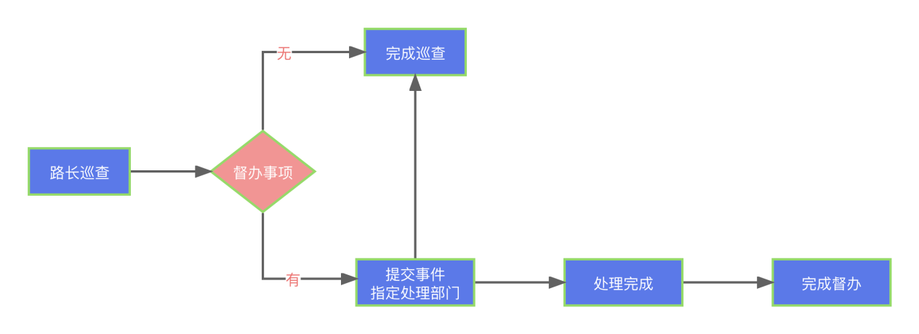
（2）公路建设进度管理业务流程
（3）公路建设质量管理业务流程
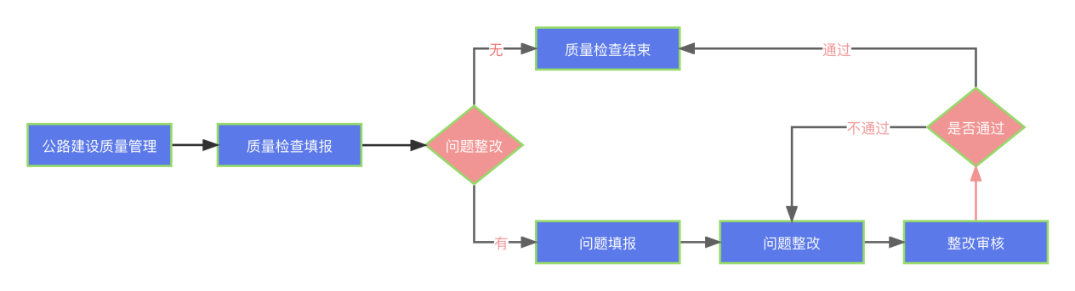
（4）公路建设安全管理业务流程
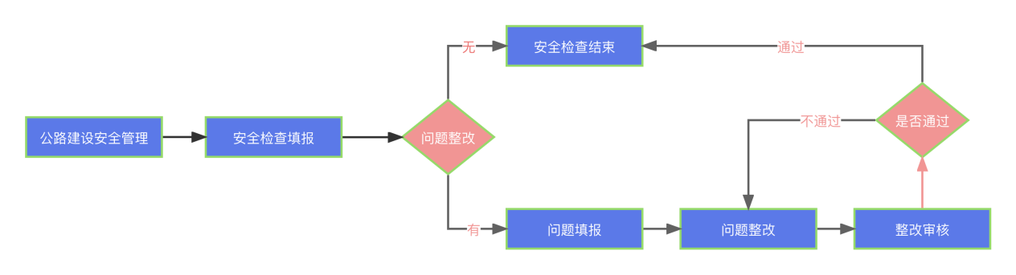
（5）应急管理业务流程
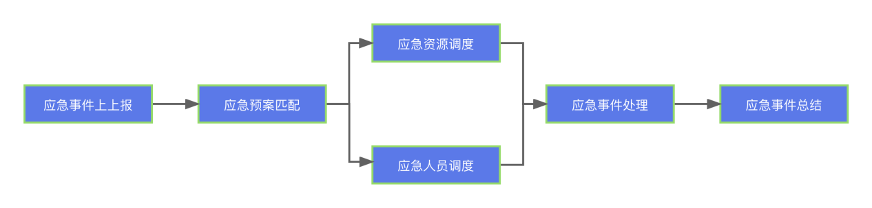
（6）公路日常养护业务流程
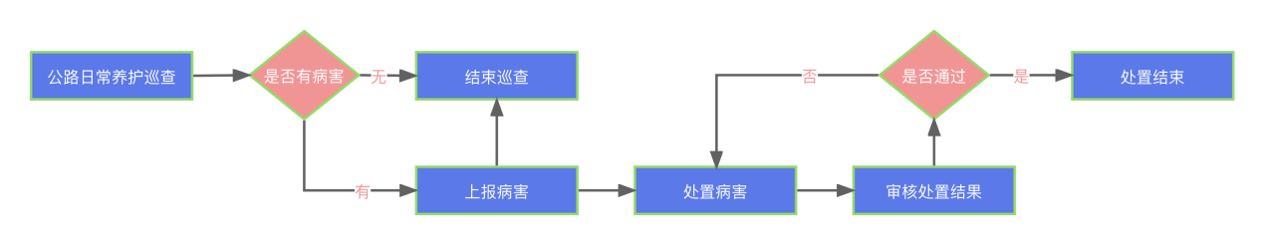
（7）桥梁日常养护业务流程
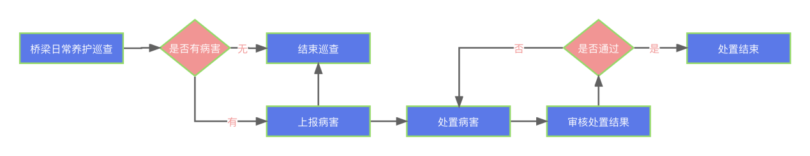
（8）隧道日常养护业务流程
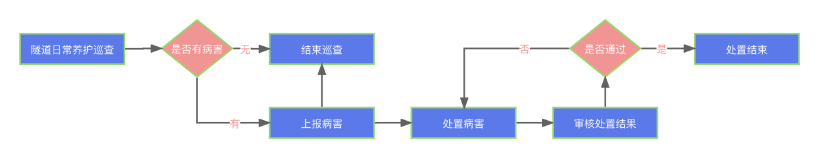
（9）养护工程管理业务流程

6、智能巡检设备
（1）设备用途
安装智能巡检设备，利用巡查车辆或者公共交通车辆进行路面病害类型、面积的检测，可采集路面DR，路面平整度IRI，实现常态化的对路面风险的监测。
(2)设备采购清单
序号 | 项目名称 | 功能描述 | 数量 | 单位
1 | 中控设备 | 集成路面病害类型、面积的检测，可采集路面DR的基础计算数据算法；路面平整度IRI的基础计算数据采集；车辆的经纬度数据；本地存储采集的病害、破损率、经纬度、时间等各类数据 | 11 | 套
2 | 路面损坏采集设备 | 视频分辨率：≥2688*1920  最小照度：彩色0.1Lux@(F1.2,AGCON)  黑白0.01Lux@(F1.2,AGCON) | 11 | 套
- 本项目建设需满足政务云信创要求。

